Termodinamika II : Pertemuan ke 4 :

LANJUTAN SISTEM TENAGA UAP

Regenerasi Panas Dengan Regenerator
- Sistem regenerasi, menggunakan prinsip memaksimalkan pemanfaatan panas oleh sistem. Fungsi itu diselenggarakan oleh suatu Regenerator.
Pers.Kes.Energi STU sederhana :
Energi masuk = Energi keluar
W_{p} + Q_{i} = W_{T} + Q_{o},
W_{T} – W_{p} = Q_{i} – Q_{o}
maka : W_{net} = Q_{i} – Q_{o}, → STU memaksimal Q → Q_{o} berkurang →
W_{net} bertambah

Proses regenerasi dengan menggunakan Regenerator
- Fluida kerja panas dicampur dengan fluida kerja lebih dingin. Efeknya inputpanas berkurang, sedang kerja-netto relatif meningkat. Maka effisiensi system meningkat. Fungsi dijalankan oleh Regenerator Terbuka.
- Fluida kerja panas memindahkan panas ke fluida dingin. Efeknya input panas berkurang, sedang kerja-netto relatif tetap. Maka effisiensi sistem meningkat. Fungsi dijalankan oleh Regenerator Tertutup.

- Regenerator Terbuka: Pencampuran fluida dingin dengan fluida panas

Analisis regenerasi terbuka
Kedua Fluida harus sejenis secara kimiawi dan bertekanan relatif sama.
Sketsa di bawah ini, adalah sketsa dari regenerator terbuka :

Fluida masuk regenerator :
Fluida panas : m₁, p₁, T₁
Fluida dingin : m₂, p₂, T₂,……… p₂ = p₁ dan T₂< T₁
Fluida keluar regenerator :
Fluida campuran : m₃ = m₁+m₂, p₃ = p₁, T₃
Anggapan :
-.Tidak ada perubahan energi regnerator
-.Tidak ada kerja dan panas yang masuk atau keluar lewat dinding
-.∆EK = 0 dan . ∆EP = 0
Keseimbangan energi :
dE_{SVT} = 0 = m₁h₁ + m₂h₂ – m₃h₃
m₃h₃= m₁h₁ + m₂h₂ ,
sehingga : h3 = (m₁h₁ + m₂h₂)/m₃

Contoh.1
Uap air tekanan 1 Bar kualitas x = 0,95 dengan laju 1 kg/det dan air tekanan 1 Bar dan 80ºC dengan laju 3 kg/det bercampur dalam regenerator terbuka. Berapa entalpi dan temperatur air keluar regenerator.
Penyelesaian :
m₃ = m₁ + m₂ = 4 kg/det.
Tk.2: p₂ = 1 Bar
x₂ = 0,95 ……..Tabel A3 : h_{f2} =417,46 kJ/kg, h_{g2} =2675,5 kJ/kg, dan T₂ = 99,63ºC.
h2 = (1 – x)hf2 + xhg2
= (0,05x417,46 + 0,95x2675,5)kJ/kg = 2562,6 kJ/kg.
h1 = hf2 – Cp(T₂ – T₁)
= (417,46 – 4,2x19,63) kJ/kg = 335,014 kJ/kg.
h3 = (m1h1 + m2h2)/m3 = [(3x335,014 + 1x2562)kg/det.kJ/kg]/4kg/det
= 891,91 kJ/kg.
Catatan: Karena hf2 < h3 < hg2, maka tk.3 berada pada fasa campuran T = 99,63ºC.
- Regenerator Tertutup : Perpindahan panas dari yang panas ke yang dingin.

Analisis regenerasi tertutup
Pada dasarnya jenis dan tekanan kedua fluida bisa sama dan juga bisa berbeda.. Sketsa di bawah ini, adalah sketsa dari regenerator tertutup :

Fluida masuk regenerator :
Fluida panas : m₃, p₃, T₃
Fluida dingin : m₁, p₁, T₁,……… T₁< T₃
Fluida keluar regenerator :
Asal fluida dingin : m₂ = m1, p₂ = p₁, dan T₂
Asal fluida panas : m₄,= m₃ , p₄,= p₃, dan T₃
Perpindahan panas :
Q = m₁(h₂ – h₁) = m₃(h₃ – h₄)
Efektivitas regenerator (ε) :
Efektivitas adalah : perbandingan panas yang berhasil ipindahkan dengan
potensi panas untuk dipindahkan oleh fluida panas.
Pada sketsa sebelum ini :
Panas berpindah: Q= m₁.C_{p}(h₂ – h₁) = m₃.C_{p}(T₃–T₄) = m₃.(h₃–h₄), dan h₄ pada T₄
Potensi panas utk berpindah : Q_{p}= m₃.C_{p}(T₃–T₁) = m₃(h₃–$h_{4}^{'}$), dan $h_{4}^{'}$ pada T₁
Efektivitas : ε = m₁(h₂ – h₁)/m₃(h₃–$h_{4}^{'}$),
Bila m₁ = m₃, maka : ε = (h₂ – h₁)/(h₃–$h_{4}^{'}$),
Bila fluida sejenis. maka : ε = m₁(h₂ – h₁)/m₃(h₃ – h₁)
Bila aliran massa sama dan fluida sejenis, maka : ε =(h₂ – h₁)/(h₃ – h₁).
Contoh.2
Uap air tekanan 5 Bar dan 400 oC dengan laju 2 kg/det dan air dingin dengan laju 4 kg/det dan 99,63oC tekanan 1 Bar, memasuki regenerator tertutup dengan efekyivitas 80%. Berapa entalpi air keluar regenerator ?
Penyelesaian :
Ԑ = $\frac{m1(h-h1)}{m2(h2-h1)}= \frac{m1h3-m1h1}{m2(h2-h1)}$

Tk.1: p1 = 1 Bar
T1 = 99,63ºC ……..Tabel A3 : h1 = hf =417,46 kJ/kg.
Tk.1: p1 = 5 Bar
T1 = 400ºC ……….Tabel A4 : h2 = 3271,9 kJ/kg.
h3 = [0,8x2kg/det(3271,9 – 417,46)kJ/kg + 4kg/detx417,41 kJ/kg]/4kg/det
h3 = 1559,236 kJ/kg.
Catatan : Pada 1 Bar entalpi cairan jenuh 417,46 kJ/kg dan entalpi uap jenuh 2675,5 kJ/kg, berarti h2 berada di antara hf dan hg atau berada pada campuran cairan-uap.

2.Pengembangan Siklus Rankine
Siklus dasar atau siklus sederhana dikembangkan dengan modifikasi yang akan meningkatkan efisiensi sistem tenaga uap STU. Bila diperhatikan, efisiensi sistem ditentukan oleh Kerja Netto dan Input Kalor yg mempunyai hubungan matematis :
Efisiensi sistem = η = Wnetto/Qi.

- Efisiensi akan naik, bila ada kenaikan Wnetto ≈ kenaikan Qi. Misalkan pada siklus sederhana dihasilkan Wnetto = 250 kJ/det dan input panas Qi = 1000 kJ/det, maka efisiensi STU sederhana = 250/1000 = 0,25. Apabila, siklus sederhana tersebut dikembangkan atau dimodifikasi, sehingga ada peningkatan Wnett0 sebesar 50 kJ/det atau Wnetto menjadi 300 kJ/det dan input panas mengalami kenaikan yang sebanding menjadi 1050 kJ/det, maka efisiensi STU hasil pengembangan 300/1050 = 28,57 % atau ada kenaikan 3,57 %.
Pengembangan sistem dengan pendekatan ini, adalah dengan melakukan Pemanasan Ulang uap yang keluar dari turbin, atau dengan melakukan ekspansi bertahap. Misalkan pada contoh soal 1 dan soal 2, misalnya ekspansi dengan tiga tahapan : dari 2 MPa ke 1,2 MPa, dari 1,2 MPa ke 0,7 MPa, dan dari 0,7 MPa ke 0,7 Bar, maka aka nada peningkatan Wnetto yang sebanding dengan peningkatan Qi.

- Efisiensi akan naik, bila tidak ada kenaikan Wnetto dan ada penurunan Qi. Misalkan pada pemisalan di a, pengembangan tidak merubah W_{netto} yang tetap 250 kJ/det, namun ada penurunan Qi yang misalnya menjadi 900 kJ/det, maka efisiensi STU hasil pengembangan 250/900=27,78 % atau ada kenaikan 2,78 %.
Pengembangan sistem dengan pendekatan ini, adalah dengan memaksimalkan pemanfaatn panas yang dinputkan dari Ketel atau Pemanas, yaitu dengan memanfaatkan panas dari fluida panas yang keluar dari turbin untuk pemanasan fluida kerja sebelum fluida panas dikondensasi. Oleh karena itu input kalor di Ketel atau Pemanas berkurang untuk menghasilkan uap dengan jumlah dan kualitas yang sama. Modifikasi ini dikenal sebagai sistem regenerasi. Atau STU Regeneratif. Misalkan pada contoh soal 1 dan soal 2, uap yang keluar dari turbin digunakan untuk memanaskan air keluar dari pompa, maka input panas di ketel atau pemanas berkurang untuk menghasilkan uap temperature 500ºC dan laju aliran 15 kg/det pada tekanan 2 MPa.

3.1.Siklus Pemanasan Ulang
Siklus berpemanasan ulang menerapkan ekspansi bertahap, turbin lebi dari satu, dengan demikian siklus bertekanan menengah sampai tinggi. Sistem ini dapat mencapai efisiensi sistem yang jauh lebih tinggi dari sistem sederhana. Uap bertekanan dari ketel diekspansikan sebagiannya di turbin pertama, yang kemudian uap dari turbin pertama dipanaskan kembali atau dipanas ulang oleh Pemanas Ulang, yang kemduian uap dari pemanas ulang diekspani pada turbin kedua, dan seterusnya sampai beberapa pemanasan ulang dan beberapa ekspansi di turbin.

Kerja netto = ΣWT –ΣWp
Input Panas = ΣQi
Efisiensi sistem = (ΣWT –ΣWp)/ΣQi

Contoh 3
Siklus pemanas ulang dengan memasuki pompa cairan jenuh tekanan 0,075 Bar. Pemanasan menghasilkan uap 8 MPa dan 480º C yang oleh turbin pertama diekspansi sampai 0,7 MPa yang kemudian dipanas ulang sampai 400º C. Kerja netto sebesar 100 MW. Siklus bekerja secara ideal. Berapa : a). Efisiensi sistem, b). Laju aliran air, dan c). Laju aliran panas kluar dari kondensor.
Penyelesaian
Pompa :
Wps/m = v₁(p₂ – p₁)
Tk.1 : p1 = 0,075Bar
Cairan jenuh,……. Tabel A5 : h₁ = 168,79 kJ/kg, v₁ = 1,008X10⁻³ m³/kg.
Wps/m = 1,008X10⁻³ m³/kg(8 – 0,0075)x10³kPa = 8,056 kJ/kg.
h_{2s} = h₁ + Wps/m = 168,79 kJ/kg + 8,056 kJ/kg = 176,846 kJ/kg.

Pemanas :
Qi1/m = (h₃ – h_{2s})
Tk.3 : p₃ = 8 MPa
T₃ = 480 ºC,……. Tabel A6 : h₃ = 3348,4 kJ/kg, S₃ = 6,6586 kJ/kgºK
Qi1/m = (3348,4 – 176,846)kJ/kg = 3171,55 kJ/kg.

Turbin 1:
W_{T1s}/m = (h₃ – h_{4s})
Tk.4s : p_{4s} = 0,7 MPa
S_{4S} = S₃ =6,6586 kJ/kgºK,... Tabel A5: S_{f} =1,9922 kJ/kgºK, S_{g}=6,708 kJ/kgºK
h_{f} = 697,22 kJ/kg, h_{fg}=2066,3 kJ/kg.
h_{4s} = h_{f} + h_{fg}(S_{4s} – S_{f})/(S_{g} – S_{f})
= 697,22kJ/kg + 2066,3kJ/kgx(6,6586 – 1,9922)/(6,708 – 1,9922)
= 2741,8 kJ/kg
W_{T1s}/m = (3348,4 – 2741,8)kJ/kg = 606,6 kJ/kg.

Pemanas Ulang :
Qi2/m = (h₅ – h_{4s})
Tk.5 : p₅ = 0,7 MPa
T₅ = 400 ºC,……. Tabel A6 : h₅ = 3353,3 kJ/kg, S₅ = 7,7571 kJ/kgºK
Qi2/m = (3353,3 – 2741,8)kJ/kg = 611,5 kJ/kg.
Turbin 2:
W_{T2s}/m = (h₅ – h_{6s})
Tk.6s : p_{6s} = 0,075 Bar
S_{6S}=S₅=7,7571 kJ/kgºK,… Tabel A5: S_{f} =0,5926 kJ/kgºK, S_{g}=8,2287 kJ/kgºK
h_{f} = 173,88 kJ/kg, h_{fg}=2403,1 kJ/kg.
h_{6s} = h_{f} + h_{fg}(S_{5s} – S_{f})/(S_{g} – S_{f})
= 173,88kJ/kg + 2403,1kJ/kgx(7,7571 – 0,5926)/(8,2287 – 0,5926)
= 2428,5 kJ/kg
W_{T2s}/m = (3353,3 – 2428,5)kJ/kg = 924,8 kJ/kg
a). Efisiensi sistem
Wnetto/m = WT1s/m + WT2s/m – Wps/m
= (606,6 + 924,8 – 8,059)kJ/kg = 1523,341 kJ/kg = 1,52334 MJ/kg.
ΣQi/m = Qi1/m +Qi2/m = (3166,461 + 611,5)kJ/kg = 3777,961 kJ/kg
Efisiensi sistem = η = (1523,341/3777,961)x100% = 40,32 %.
b). Laju aliran air
m = Wnetto/(Wnetto/m)
m = 100 MW/1,52334 MJ/kg = 65,645 kg/det.
c). Laju pelepasan panas kondensor
Qo/m = ΣQi/m – Wnetto/m
= (3777,961 – 1523,341)kJ/kg = 2254,62 kJ/kg
Qo = m(Qo/m) = 65,645 kg/detx2254,62 kJ/kg
Qo = 148006,78 kJ/det = 148,007 MW

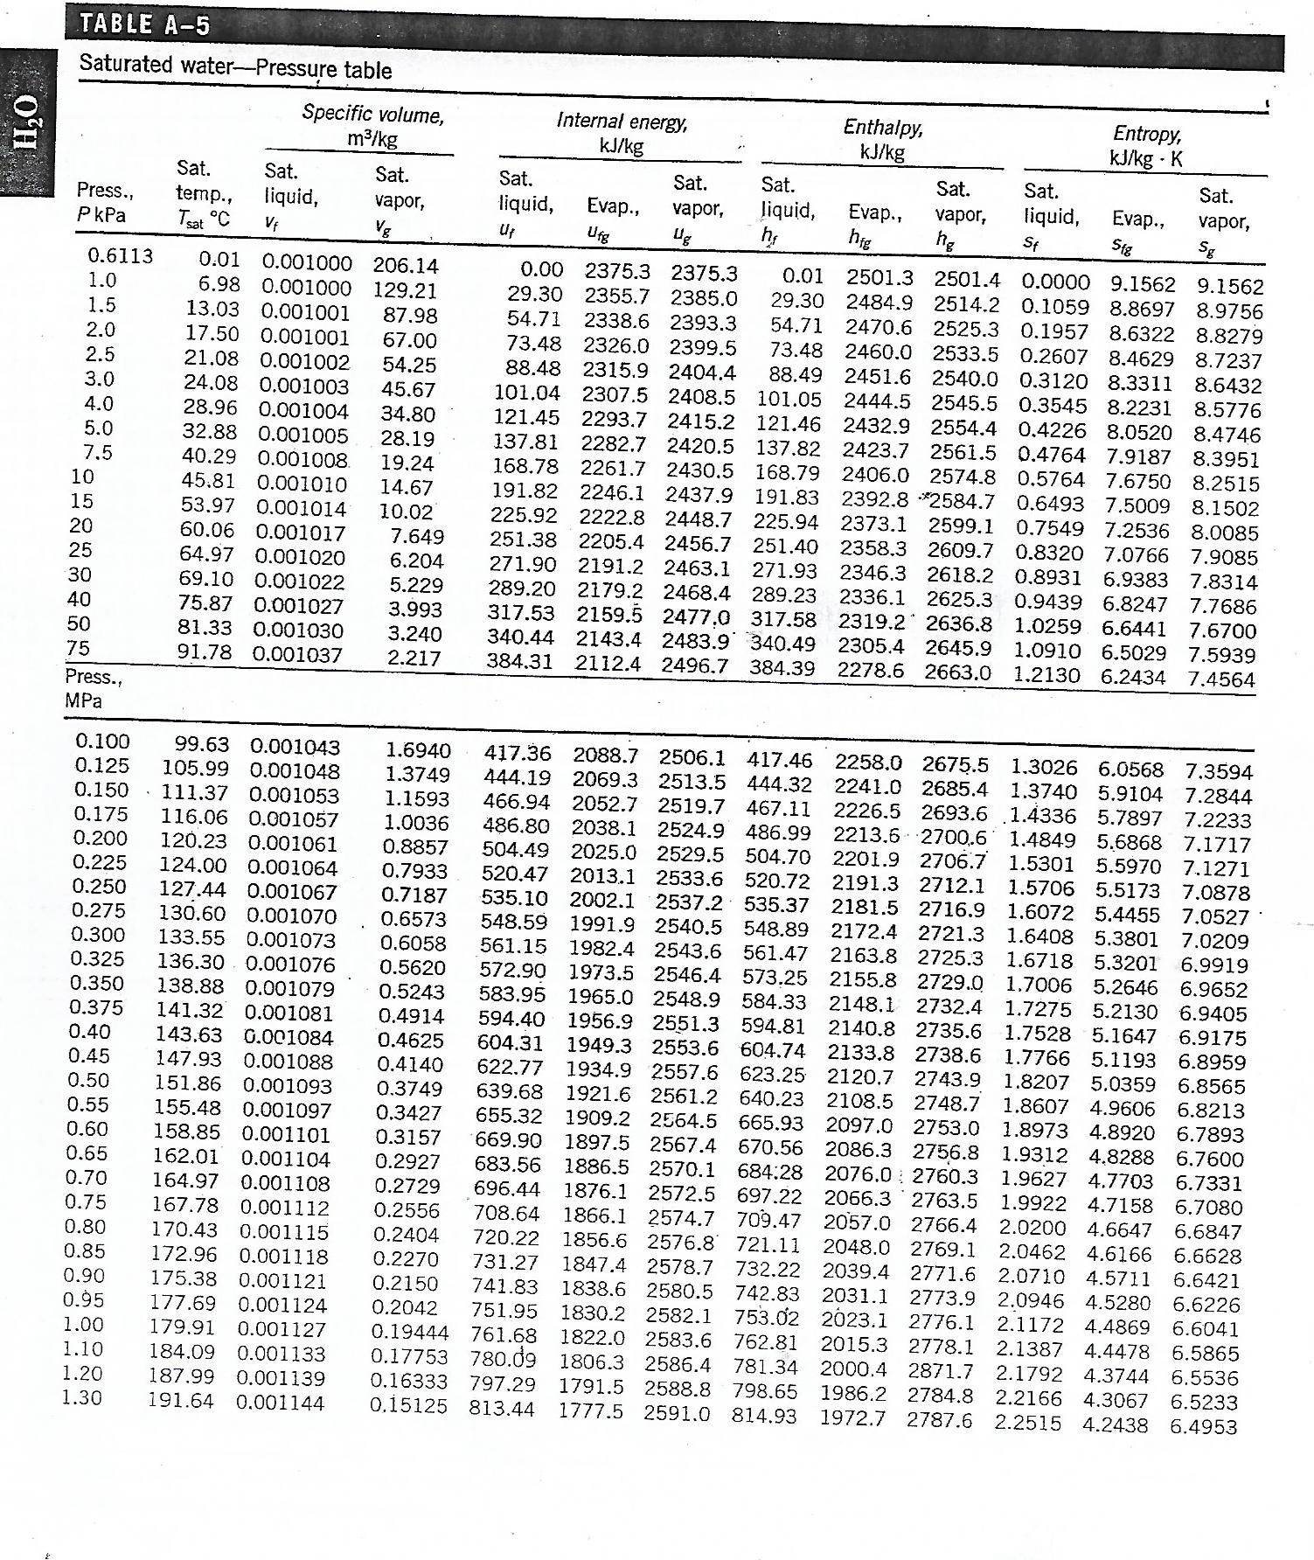

Tabel untuk kondisi daerah jenuh, dibatasi caiarn jenuh (indek f) dan uap jenuh (indek g). Pada contoh soal : kolom tekanan cari tekanan 0,75Bar=75kPa dan nilai itu menjadi baris dalam tabel, selanjutnya kolom vf sebagai sifat cairan jenuh dimana nilai volume pada baris 75kPa yaitu 0,001037m3/kg, demikian juga untuk entalpi cairan jenuh kolom hf pada
baris 75kPa yaitu 384,39 kJ/kg.
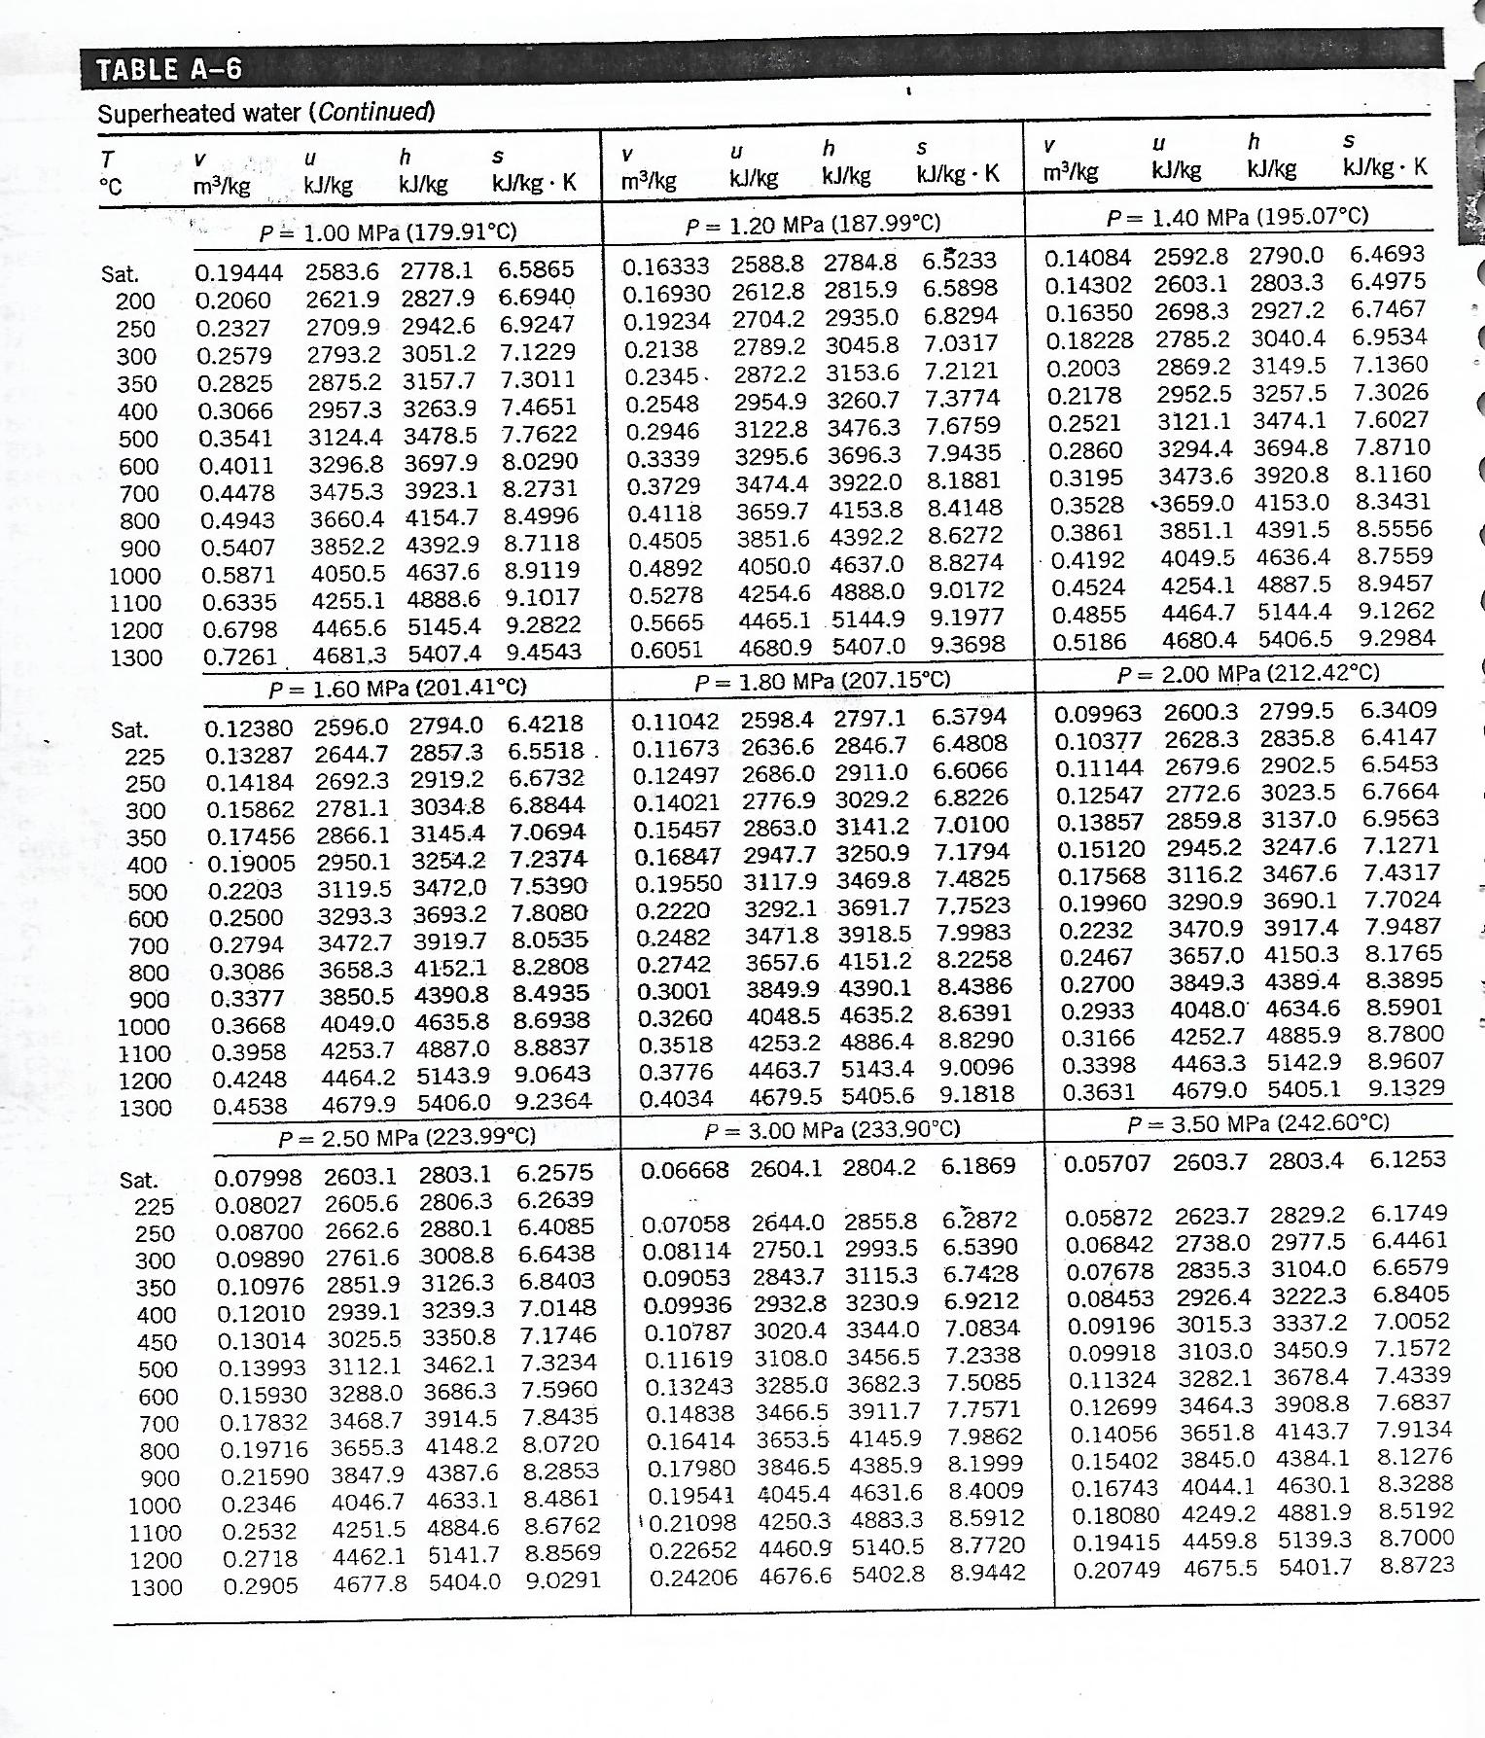

Tabel untuk kondisi daerah uap panas lanjut, dalam tabel besar ada sejumlah tabel kecil yang dengan judul tekanan tertentu. Tabel kecil menyatakan, nilai semua sifat untuk tekanan tertentu yaitu sesuai dgn nilai tekanaan pada judul tabel.
Pada contoh soal, untuk tekanan 2 MPa, maka nilai sifat yg ingin diketahui ada pada pada tabel judul tekanan 2 MPa. Selanjutnya pada kolom T dicari temperatur yg sesuai yaitu 500ºC, dan 500 menjadi patokan baris, sedang kolom dinyatakan oleh symbol sifat yg dalam kasus ini adalah symbol h karena yg ingin diketahui nilai entalpi pada 2MPa dan 500ºC. Perpotongan baris 500 dengan kolom h, pada angka 3467,6, maka nilai entalpi pada 500ºC dan 2MPa adalah 3467,6kJ/kg:

3.2. Sistem Dengan Regenerasi
Sistem regenerasi ini, adalah regenerasi panas, yaitu meningkatkan jumlah pemanfaatan panas di dalam sistem. Dengan pemanfaatan panas yang lebih besar di dalam, sebelum panas yang dibawa oleh uap keluaran turbin di lepaskan ke RET.dingin, di manfaatkan di dalam sistem, maka input panas Qi akan berkurang sedangkan kerja netto Wnetto yg dihasilkan tetap, maka efisiensi STU akan meningkat naik. Misalkan pada contoh.4, uap yang keluar dari turbin ketiga tidak langsung dikondensasi dan justru diamanfaatkan untuk memanaskan air yang keluar dari pompa dengan menggunakan alat penukar kalor yang artinya ada regenarasi pemanfaatan panas, maka input panas yang diberikan pada Pemanas akan berkurang dan uap keluar pemanas tetap bertekanan MPa dan bertemperatur 550ºC. Hasilnya jumlah panas yang diinput pada pemanas menjadi lebih kecil, dan kerja Turbin 1 W_{T1} tetap, dengan demikian Wnetto tetap dan ΣQi turun, sehingga efisiensi sebagai Wnetto/ΣQi akan meningkat.
- Regenerasi terbuka
Regenerasi terbuka, menggunakan regenerator terbuka. Pada regenerator terbuka fluida bertemperatur lebih tinggi bercampur dengan fluida sejenis dan bertekanan sama bertemperatur lebih rendah. Gambar di bawah ini, adalah sketsa dari regenerator terbuka :
Misalnya uap air dengan laju aliran m1 dan tekanan p1 pada temperature T1 memasuki regenerator, dan saat bersamaan melalui saluran masuk yang lain air berfasa cairan memasuki regenerator dengan laju m2 bertekanan p2=p1 dan temperature T2<T1. Kedua macam air bercampur di dalam regenerator yang hasil campuran keluar generator melalui saluran keluar.dengan laju aliran m3=m1+m2, tekanan p3=p2=p1, dan temperatur T2<T3<T1. Entalpi Tk.3 = h₃ = (m₁h₁ + m₂h₂)/m₃
Contoh 4
Uap air panas lanjut tekanan 8 MPa dan temperatur 550 ºC memasuki turbin pertama dan tekanan keluar 2 MPa pada sistem tenaga uap siklus regeneratif terbuka. Uap air keluaran turbin pertama 80 % memasuki turbin kedua dan 20 % memasuki regenerator. Kondensor bertekanan 0,09 MPa. Pompa dan turbin bekerja pada efisiensi isentropis 85 %. Berapa kerja netto dan input kalor untuk setiap satuan aliran massa air, dan efisiensi termal sistem.
Penyelesaian
Urutan penyelesaian, agar tidak macet :
a.Analisa Pompa₁, akan diperoleh Wp₁ dan h₂
b.Analisa Turbin1, akan diperoleh WT₁ dan h₆.
c.Analisa Regenerator, akan diperoleh h₃
d.Analisa Pemanas, akan diperoleh Qi
e..Analisa Turbin₂, akan diperoleh WT₂.

Anggapan :
- Perubahan energi dalam setiap komponen sistem diabaikan.
- Aliran fluida kerja pada setiap komponen sistem merupakan aliran stabil.
- Tidak ada perbedaan energi potensial dan perbendaan energi kinetis di tiap komponen.
- Air memasuki pompa pada kondisi cairan jenuh.
- Proses pemanasan dan pendinginan berlangsung pada tekanan konstan.
Pompa 1 :
W_{ps} = mv₁(p₂ – p₁)
Tk 1 : p₁ = 0,09 MPa
cairan jenuh, …. Tabel A3 v₁ = 1,041x10⁻³ m³/kg, h₁ = 405,15 kJ/kg..
W_{ps}/m =1,041x10⁻³m³/kg(2 – 0,09)x10³kPa = 2 kJ/kg.
W_{p}/m = 2/0,85kJ/kg = 2,35 kJ/kg
h₂ = h₁ + W_{P}/m = (405,15 + 2,35) kJ/kg = 407,5 kJ/kg.
Turbin1 :
W_{T1} = m(h₅ – h₆)
W_{T1s}/m = h₅ – h_{6s}
Tk 5 : p₅ = 8 MPa
T₅ = 550 ºC,…… Gambar : h₅ = 3533 kJ/kg dan s₅ = 6,95 kJ/kgºK
Tk 6s: p_{4s} = 2 MPa
s_{6s}= s₅ = 6,95 kJ/kgºK, ….. Gambar : h_{6s} = 3100 kJ/k
W_{T1s}/m = (3533 – 3100) kJ/kg = 433 kJ/kg.
W_{T1}/m = 0,85x433 kJ/kg = 368,05 kJ/kg.
h₆= h₅ – W_{T}/m = (3533 – 368,05) kJ/kg = 3164,95 kJ/kg.
Regenerator :
h₃ = 0,8h₂ + 0,2h₆ = 0,8x407,5 kJ/kg + 0,2x3164,95 kJ/kg = 959 kJ/kg.

Pompa 2 :
W_{p2s} = mv₁(p₃ – p₃)
W_{p2s}/m =1,041x10⁻³m³/kg(8 – 2)x10³kPa = 6,25 kJ/kg.
W_{p2}/m = 6,25/0,85kJ/kg = 7,35 kJ/kg
h₄ = h₃ + W_{P2}/m = (959 + 6,25) kJ/kg = 965,25 kJ/kg.
Pemanas :
Q_{M/}m = (h₅ – h₄) = (3533 – 965,25) kJkg = 2567,75 kJ/kg
Turbin2 :
W_{T2} = 0,8m(h₆ – h₇)
W_{T2s}/m = 0,8(h₆ – h_{7s})
Tk 7s: p_{6s} = 0,09 MPa.
s_{7s}= s_{6s} = 6,95 kJ/kgºK, ……Gambar : h_{7s} = 2510 kJ/k
W_{T2s}/m = 0,8(3164,95 – 2510) kJ/kg = 523,96 kJ/kg.
Maka :
Kerja netto/m = (368,05 + 523,96 – 2,35 – 7,35) kJ/kg = 882,31 kJ/kg
Efisiensi termal sistem = 882,31/2016,27 = 43,76 %
b. Regenerasi tertutup
Regenerasi tertutup, menggunakan regenerator tertutup dari jenis Penukar Kalor. Pada regenerator tertutup fluida bertemperatur lebih tinggi melepaskan panas ke fluida yang lebih dingin. Pada dasarnya jenis dan tekanan kedua fluida bisa sama dan juga bisa berbeda. Gambar di bawah ini, adalah sketsa dari regenerator terbuka :

Misalnya air dengan laju aliran m1 dan tekanan temperatur T1 memasuki regenerator, dan saat bersamaan melalui saluran masuk yang lain air memasuki regenerator dengan laju m3 dan temperature T3 >T1. Air bertemperatur T3 melepaskan panas sebesar Q ke air yang bertemperatur T1. Berlaku kaidah berikut :
Q = m₁(h₂ – h₁) = m₃(h₃ – h₄)
Efektivitas = ε = m₁(h₂ – h₁)/m₃(h₃ – h₄)
Bila m₁ = m₂, maka : ε = (h₂ – h₁)/(h₃ – h₄)
Bila fluida sejenis. maka : ε = m₁(h₂ – h₁)/m₃(h₃ – h₁)
Bila aliran massa sama dan fluida sejenis, maka : ε =(h₂ – h₁)/(h₃ – h₁).

Contoh.5
Pemanas menghasilkan uap air 2 MPa dan 500ºC dengan laju 15 kg/det, yang diekspansi oleh turbin uap sampai 0,75 Bar. Sistem menggunakan siklus Rankine regenerasi tertutup, dimana uap dari turbin dimanfaatkan untuk memanaskan air sebelum memasuki Pemanas. Efisiensi pompa dan turbin masing-masing 85 %.Efektivitas regenerator 0,75.
Berapa efisiensi sistem
Penyelesaian
Pompa :
Wp/m = Wps/(m.η) = v₁(p₂ – p₁)/η
Tk.1 : p₁ = 0,75 Bar
Cairan jenuh,…….. Tabel A5 : v_{f}=v₁= 1,037x10⁻³m³/kg, h₁ = h_{f} = 384,39 kJ/kg
Wp/m = 1,037x10⁻³m³/kgx(20 – 0,7)x10²kPa/0,85 = 2,353 kJ/kg
h₂ = h₁ + Wp/m = 384,39 kJ/kg + 2,353 kJ/kg = 386,743 kJ/kg.
Turbin Uap :
W_{T}/m =η(W_{TS}/m) = η(h₄ – h_{5s})
Tk.4 : p₄ = 2MPa
T₄ = 500ºC, ……… Tabel A6 : h₄ = 3467,6 kJ/kg.
Tk.5s : p5s = 0,75 Bar
S5s =S4, ………., Grafik : h_{4s} = 2660 kJ/kg
W_{T}/m = 0,85(3467,6 – 2660) kJ/kg = 686,46 kJ/kg.
h5 = h₄ – W_{T}/m = (3467,6 – 686,46)kJ/kg = 2781,14 kJ/kg.
Regenerator :
Aliran massa fluida panas sama dengan fluida dingin,dan jenis fluida sama yaitu air,maka :
ε =(h₃ – h₂)/(h₅ – h₂)
h₃ = ε(h₅ – h₂) + h₂
h₃ = 0,75(2781,14 – 386,743)kJ/kg +386,743 kJ/kg = 2182,54 kJ/kg.
Ketel/Pemanas :
Qi/m = (h₄ – h₃)
Qi/m = (3467,6 – 2182,54)kJ/kg = 1285.06 kJ/kg
Efisiensi sistem :
η = $\frac{Wt/m- Wp/m}{Qi/m}$ = $\frac{686,46- 2,353}{1285,06}$ = 0,5324 = 53,24 %.

